**INDICAÇÃO Nº / 2020**

Indica construção de redutor de velocidade na Rua Maria Ferreira Coimbra, 40, Jd. Santa Rosa.

**EXCELENTÍSSIMO SENHOR PRESIDENTE DA CÂMARA MUNICIPAL DE SUMARÉ,**

Nos termos do Título VI, Capítulo IV, Seção II do Regimento Interno desta Casa de Lei, solicito a Vossa Excelência o envio desta Indicação ao Excelentíssimo Senhor Prefeito Municipal solicitando a construção de um redutor de velocidade na Rua Maria Ferreira Coimbra (antiga Rua 2), na altura do número 40, Jd. Santa Rosa.

Essa medida atende solicitações de moradores desse bairro por maior segurança na utilização dessa via.

Sala das sessões, 30 de novembro de 2020.

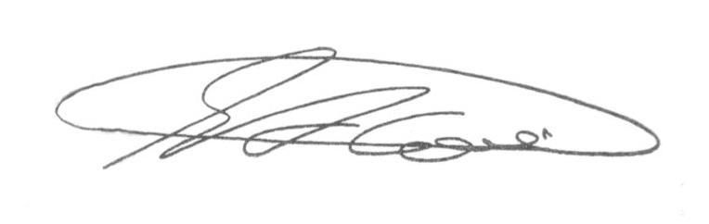

**SEBASTIÃO ALVES CORREA (Tião Correa)**

Vereador